Первая страница блока

  Foto  3 x 4  L.Ş. | Întreprinderea de stat  «MOLDELECTRICA»  N.P.P. _________________________  Ф.И.О.  _________________________________  Serviciul _______________________  Служба  Filial _________________________  Филиал  _____________________  Semnătură personală / Личная подпись  «______» ________20______  Director general _______ / _________/

Вторая, четвертая, шестая и восьмая страница блока

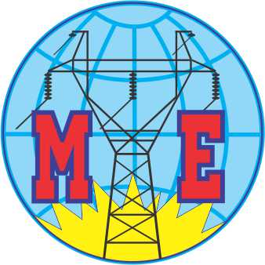 | TALON DE AUTORIZARE  Nr. _________  grupa de securitate electrică _______ ______/_______/20_____ |  | Nivel de tensiune
 |  |  | <1000V |  | ≥1000V
Nume, Prenume
Funcţia
Agent Economic |  | Î.S.“Moldelectrica“
Administratorul AE |  | (numele, prenumele, semnătura, ştampila)
Vize anuale Comisiei de autorizare
Valabil pînă la _________20____ |  | Valabil pînă la _________20____ | Valabil pînă la _________20____
Semnătura, numele, prenumele preşedintelui Comisiei |  | Semnătura, numele, prenumele preşedintelui Comisiei | Semnătura, numele, prenumele preşedintelui Comisiei

Третья, пятая, седьмая и девятая страница блока

Tip personal
Administrativ - tehnic
Operativ
Reparaţii
Electrotehnologic
Specialist securitate şi sănătate în muncă
Lucrări Speciale
Încercări şi măsurări
Personal delegat
Lucrări sub tensiune
Lucrări sub tensiune indusă
Lucrări de escaladare
Menţiuni ale Comisiei de autorizare:

Десятая и одиннадцатая страница блока

Rezultatele verificării cunoştinţelor
„Norme minime de exploatare a С și RE”,
Norme de prevenire şi stingere a incendiilor
Data  verificării | Cauza  verifi-  cării | Nota | Data  verificării ulterioare | Preşedin.  comisiei  de examin.

Двенадцатая и тринадцатая страница блока

DATELE ASISTENŢEI MEDICALE
Data  asistenţei | Concluzia  medicului | Semnătura persoanei responsabile de petrecerea asistenţti medicale

Четырнадцатая страница блока

CĂLĂUZĂ
1. Prezenta legitimaţie constituie documentul care care atestă identitatea persoanei şi dreptul acesteia la muncă în funcţia (profesia) indicată şi se eliberează după verificarea cunoştinţelor persoanei în domeniul securităţii şi sănătăţii în muncă, precum şi altor acte normative.
2. Legitimaţie este valabilă numai date fiind fotografia titularului, ştampila, însrierile şi semnăturile respective.
3. In timpul executării obligaţiilor de serviciu fiecare lucrător trebuie să aibă asupra sa legitimaţia . Dacă aceasta lipseşte, sau are un termen depăşit de verifi-care a cunoştinţelor, el nu va fi admis la munca de sine stătatoare în această profesie.
4. Persoanele, care au încălcat normele, regulile sau instrucţiunile de securitate şi sănătate în muncă, vor purta răspundere în comformitate cu Legea SSM al Republicii Moldova, pot fi traşi la răspundere disciplinară, administrativă şi penală, precum şi pot fi supuşi unei verificări extraordinare a cunoştinţelor în domeniul securităţii şi sănătăţii în muncă.



